|  |  |
| --- | --- |
| PHÒNG GD& ĐT HOA LƯ  **TRƯỜNG THCS NINH MỸ** | **ĐỀ KIỂM TRA CHẤT LƯỢNG GIỮA HỌC KÌ I**  **Năm học 2023-2024**  MÔN CÔNG NGHỆ 8  *Thời gian làm bài: 45 phút*  *(Đề kiểm tra gồm 14 câu trong 02 trang)* |

**A. PHẦN TRẮC NGHIỆM (6,0 điểm)**

Khoanh tròn vào chữ cái đứng trước câu trả lời đúng:

**Câu 1.** Bản vẽ kĩ thuật không trình bày thông tin nào của sản phẩm?

A. Hình dạng.  
B. Kích thước.  
C. Yêu cầu kĩ thuật.  
D. Công dụng.

**Câu 2.**Quy tắc ghi kích thước đường kính khác gì quy tắc ghi kích thước bán kính?

A. Đường kính chỉ có con số kích thước, bán kính có kí hiệu trước con số kích thước.  
B. Đường kính có kí hiệu trước con số kích thước, bán kính có kí hiệu R trước con số kích thước.  
C. Đường kính có kí hiệu trước con số kích thước, bán kính chỉ có con số kích thước.  
D. Đường kính có kí hiệu R trước con số kích thước, bán kính có kí hiệu trước con số kích thước.

**Câu 3.** Cho vật thể có kích thước: chiều dài 60 mm, chiều rộng 40 mm và chiều cao 50 mm. Hình biểu diễn vật thể có tỉ lệ là 1:2. Độ dài kích thước chiều cao đo được trên hình biểu diễn của vật thể là bao nhiêu?

A. 30 mm  
B. 25 mm  
C. 20 mm  
D. 15 mm

**Câu 4.** Khi tia nắng vuông góc với mặt sân thì hình chiếu của quả bóng đá lên mặt sân có dạng hình gì?

A. Hình tròn.  
B. Hình elip.  
C. Hình bầu dục.  
D. Hình đa giác đều.

**Câu 5**. Việt Nam và một số quốc gia châu Á, châu Âu thường sử dụng phương pháp góc chiếu nào để biểu diễn hình chiếu vuông góc của vật thể?

A. Phương pháp góc chiếu thứ nhất.  
B. Phương pháp góc chiếu thứ hai.  
C. Phương pháp góc chiếu thứ ba.  
D. Phương pháp góc chiếu thứ tư.

**Câu 6.** Trên bản vẽ kĩ thuật, nét liền đậm được dùng để:

A. Vẽ đường bao thấy, cạnh thấy.  
B. Đường kích thước và đường gióng.  
C. Cạnh khuất, đường bao khuất.  
D. Đường tâm, đường trục đối xứng.

**Câu 7**. Tại sao trên bản vẽ lắp không ghi kích thước của tất cả các chi tiết?

A. Tiết kiệm diện tích vẽ.  
B. Tiết kiệm mực in.  
C. Tránh gây rối bản vẽ.  
D. Tiết kiệm thời gian đọc bản vẽ.

**Câu 8**. Mặt cắt trong bản vẽ nhà có ý nghĩa như thế nào?

A. Biểu diễn các số liệu xác định hình dạng, kích thước và bố cục của ngôi nhà.  
B. Thể hiện hình dạng bên ngoài của ngôi nhà.  
C. Biểu diễn vị trí, kích thước các tường, cửa đi, cửa sổ, các bố trí các phòng...  
D. Biểu diễn các bộ phận và kích thước của ngôi nhà theo chiều cao.

**Câu 9**. Hình trụ được tạo thành như thế nào?

A. Quay một hình tam giác vuông một vòng quanh một cạnh góc vuông.  
B. Quay một hình tam giác đều một vòng quanh một đường cao của tam giác đó.  
C. Quay một hình chữ nhật một vòng quanh một cạnh cố định.  
D. Quay một nửa hình tròn một vòng quanh đường kính của nửa đường tròn đó.

**Câu 10.**Vì sao khi thiết kế ngôi nhà, người ta quan tâm hàng đầu tới mặt bằng của ngôi nhà?

A. Vì việc bố trí như cửa đi, các phòng ngủ, phòng khách, đồ dùng... trong ngôi nhà được thể hiện trên các mặt bằng.  
B. Vì mặt bằng giúp hình dung ra hình dáng kiến trúc bên ngoài ngôi nhà.  
C. Vì mặt bằng thể hiện hình dạng, kích thước và cấu tạo của ngôi nhà.  
D. Vì mặt bằng thể hiện các bộ phận và kích thước của ngôi nhà theo chiều cao.

**Câu 11.**Khi nào cần lập bản vẽ chi tiết?

A. Khi chế tạo và kiểm tra các chi tiết.  
B. Cần tài liệu cho quá trình thiết kế, lắp ráp, kiểm tra và sử dụng sản phẩm.  
C. Khi thiết kế và thi công xây dựng.  
D. Khi người thợ cơ khí cần lắp ráp chi tiết máy.

**Câu 12**.Bản vẽ chi tiết dưới đây gồm có những nội dung chính nào?

A. Hình biểu diễn, kích thước, bảng kê, khung tên.  
B. Hình biểu diễn, kích thước, yêu cầu kĩ thuật, khung tên.  
C. Hình biểu diễn, kích thước, khung tên.  
D. Hình biểu diễn, kích thước, yêu cầu kĩ thuật.

**B. PHẦN TỰ LUẬN (4 Điểm)**

**Câu 13:**(3 điểm) Đọc bản vẽ nhà một tầng theo quy trình đã học.

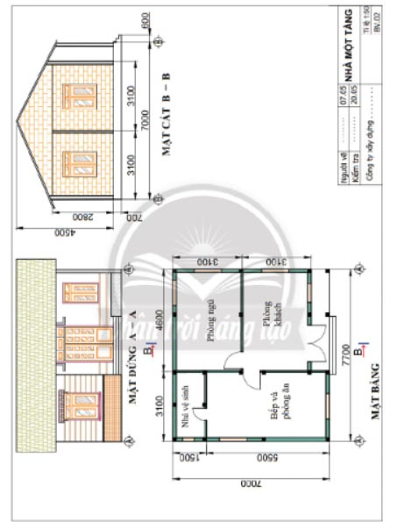

**Câu 14:**(1 điểm) Nêu đặc điểm hình chiếu của các khối hình học: hình hộp chữ nhật, hình lăng trụ đều, hình chóp đều, hình trụ, hình nón và hình cầu.

------------------Hết------------------